该文章由微信公众号文章搜索助手导出，点我免费下载
选对大衣长度，矮个子也能很显高！
原创 玛丽苏二狗 洪胖胖

2018-10-14
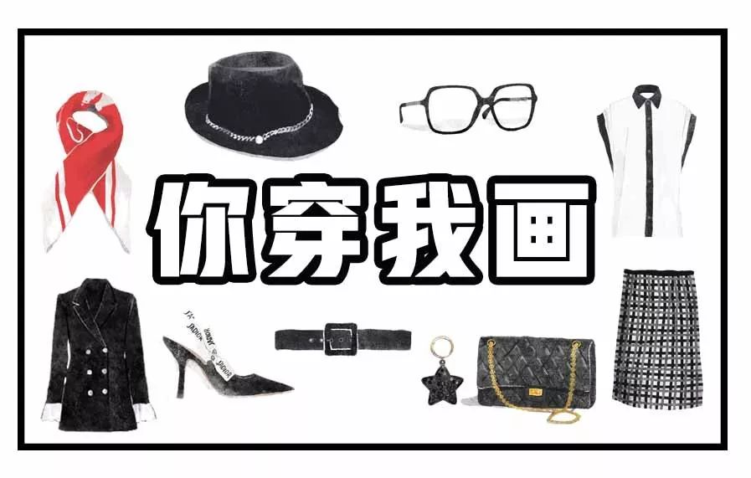

噔噔噔噔～
第二期的你穿我画来了！
自从上次这个栏目和大家见面后，
后台已经收到了上千封的穿搭邮件，
我感受到了大家满满的热情。
好多小姐姐又时髦又好看，
我眼睛都选花了。
这次，我先选出三位小仙女画壁纸，
还有没选上的小伙伴也不要急，
咱们来日方长，
让我慢慢画哈～
啥也不多说了，
来看看今天的三位小仙女吧～

1

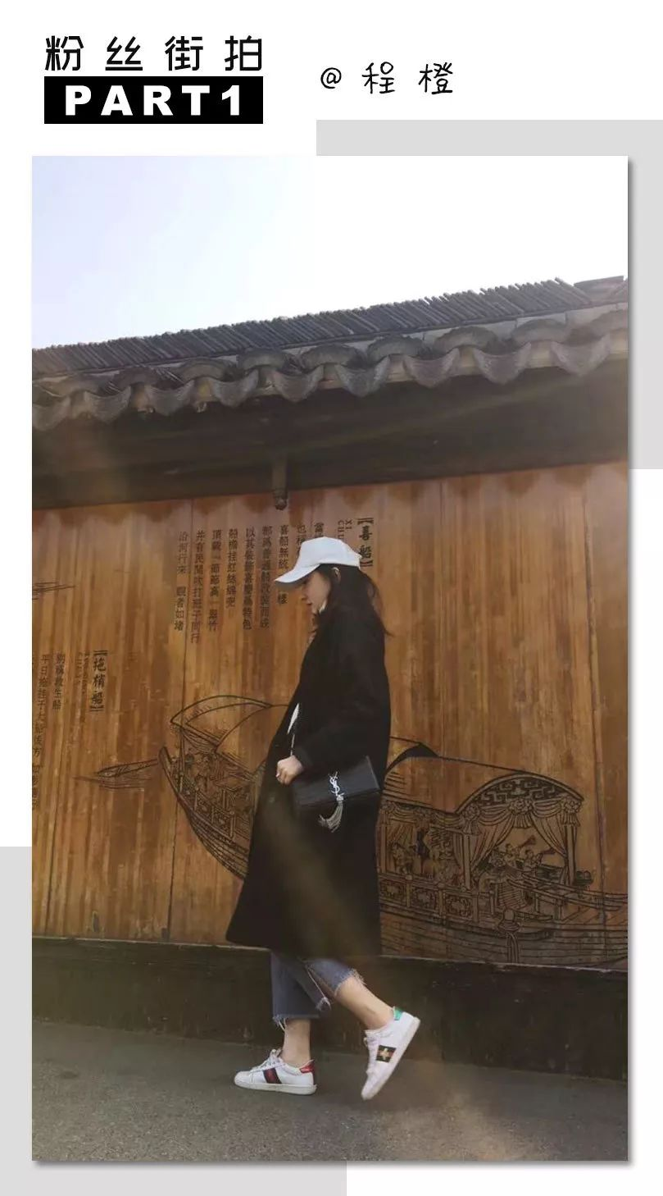

每年秋冬一到，
这种长款大衣就成了超级流行单品！
特别是有些梨型身材的女生，
穿裤子会容易放大下半身的缺点。
长外套就能刚好完美地挡住！
长款大衣可以选择两种长度，
一种是到膝盖上方2-3厘米，
另一种是到小腿肚。
矮个子也不用担心，
只会显高，不会显矮！
好好地挑选一下大衣长度吧～

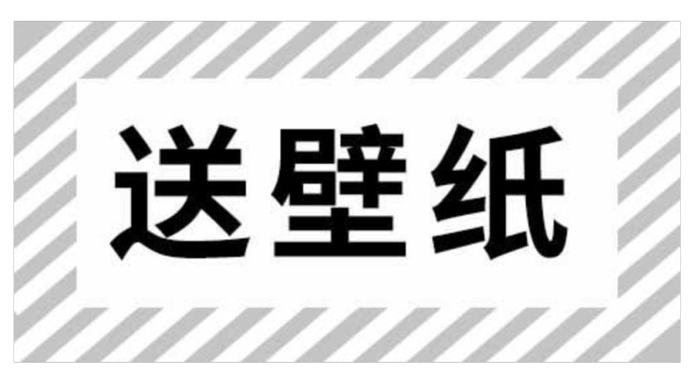

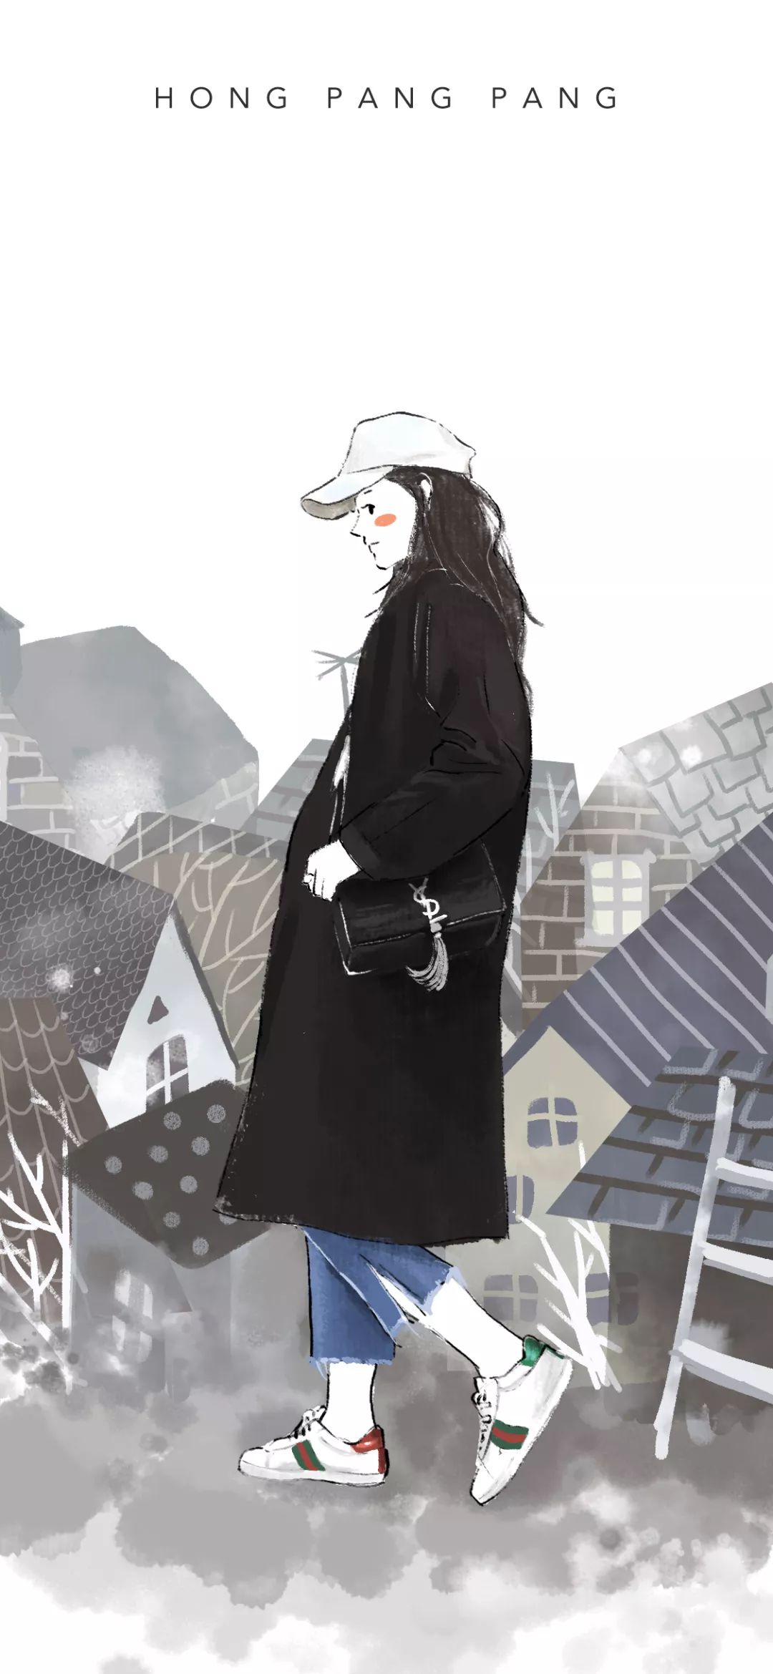

2

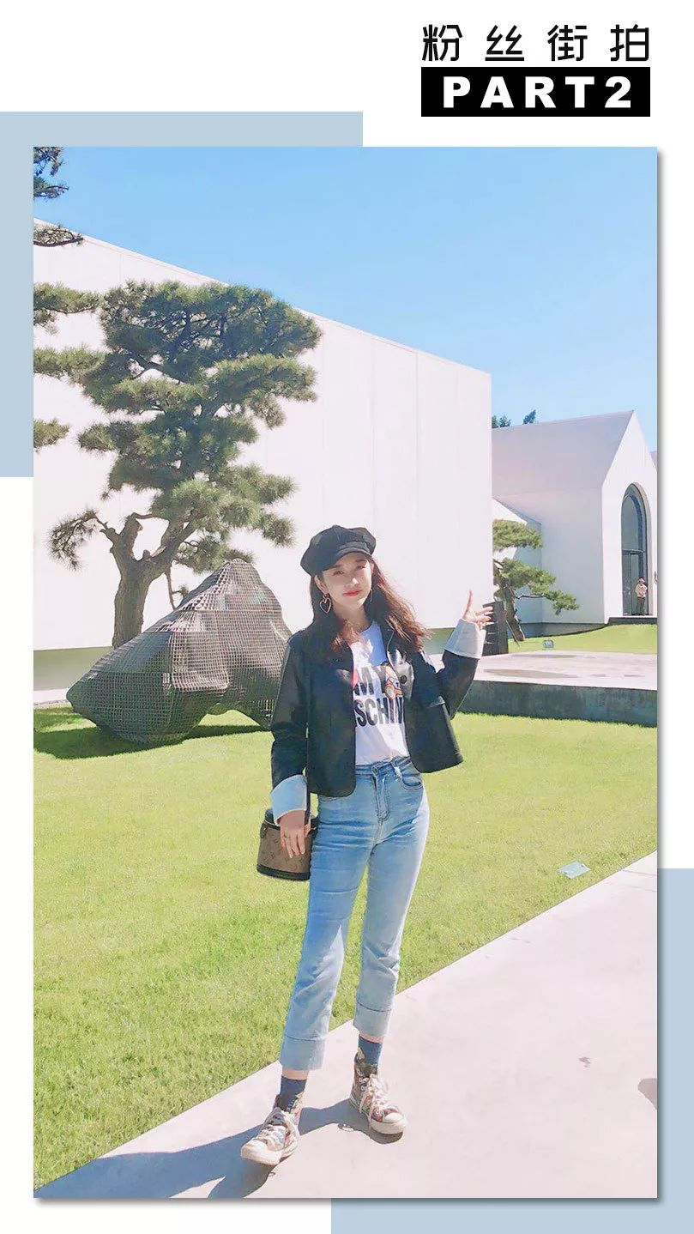

都是一样穿T恤牛仔裤加外套，
为什么别人穿得那么好看啊啊啊？
因为这位小伙伴
真的很懂细节的处理！
比如，袖口和裤腿的翻折处理，
能让普通的衣服增加自己的特色。
配饰上又花心思地
选了短袜和报童帽，
让她成为了人群中
最时尚的小仙女！

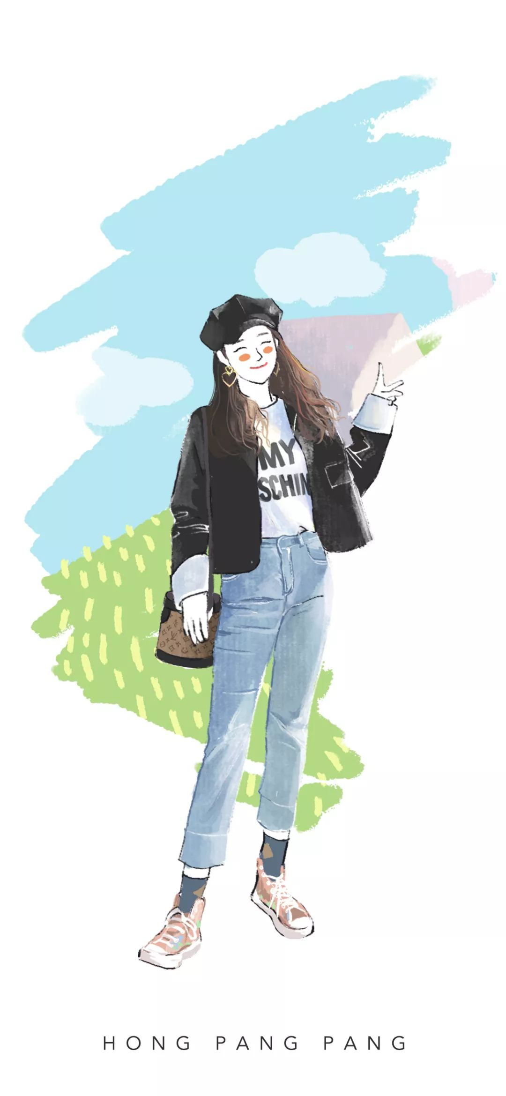

3

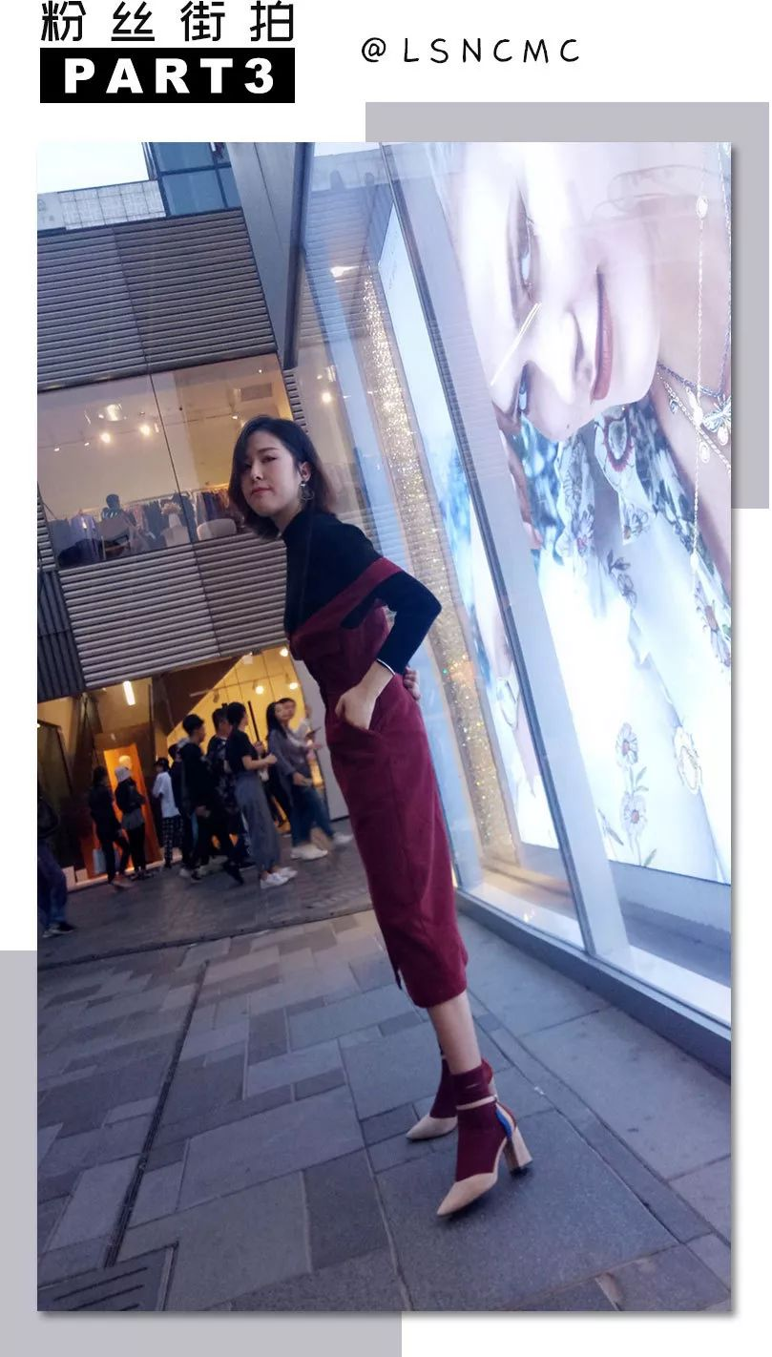

酒红色真的是超有气质的秋冬色！
如果不懂酒红色搭什么颜色，
选最安全的黑色就很好看！
夏季凉鞋也别急着收起来哦！
想要时尚时尚最时尚的小伙伴，
选一对和衣服同色系的棉袜，
就可以让凉鞋变成秋冬新款，
温暖和时髦一起get！

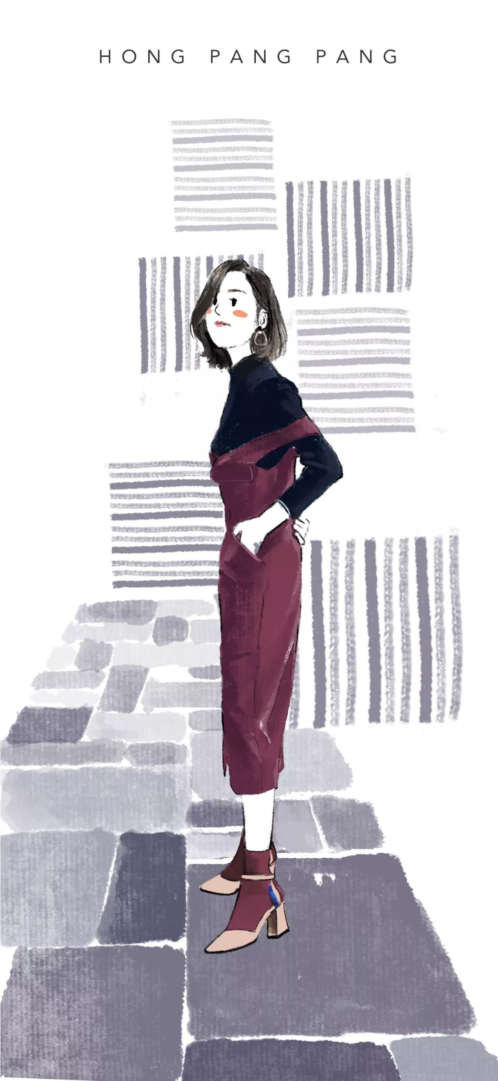

还有想得到专属壁纸的小伙伴么？
那快点穿得美美哒，
拍下你好看的全身照，发给我们吧～
长按下方二维码，
就能将你好看的穿搭照片发过来啦～







